Contact C2RP :
05.56.16.37.10 Fax : 05.56.16.36.57
Gassies.secretariat.c2rp.ug-aquitaine@ugecam.assurance-maladie.fr

Contact CRPS :
05.56.16.36.90 Fax : 05.56.16.36.57
Celine.pauly@ugecam.assurance-maladie.fr
Rue de la Tour de Gassies
33523 BRUGES Cedex

Dossier d’admission

CENTRE REFERENT DE REHABILITATION PSYCHOSOCIALE NOUVELLE AQUITAINE (C2RP)

CENTRE DE REHABILITATION PSYCHOSOCIALE (CRPS)

NOM - PRENOM : Né(e) le : à :

Adresse :

Tél : Email :

N° de sécurité sociale : Caisse de sécurité sociale :
Nom de la mutuelle :
Gestion : □ Autonome □ Curatelle □ Tutelle □ Autre :
Type de ressources : □ Salarié □ AAH □ IJ □ RSA □ pension d’invalidité □ Autre :

Personnes à prévenir en cas de besoin
Nom – Prénom :

Adresse :

Tél. Domicile : Tél. Travail :

Adresseur : Psychiatre □ Médecin Généraliste  auto-adressage □
Etablissement médico-social □ Autre :
Nom et adresse de l’adresseur :

Tél. : Email :

Diagnostic psychiatrique :

Traitement actuel :

Parcours de soins :

Objectifs du bilan et/ou des soins de réhabilitation selon l’usager :

Objectifs du bilan et/ou des soins de réhabilitation selon l’adresseur :

Deux types d’orientations possibles

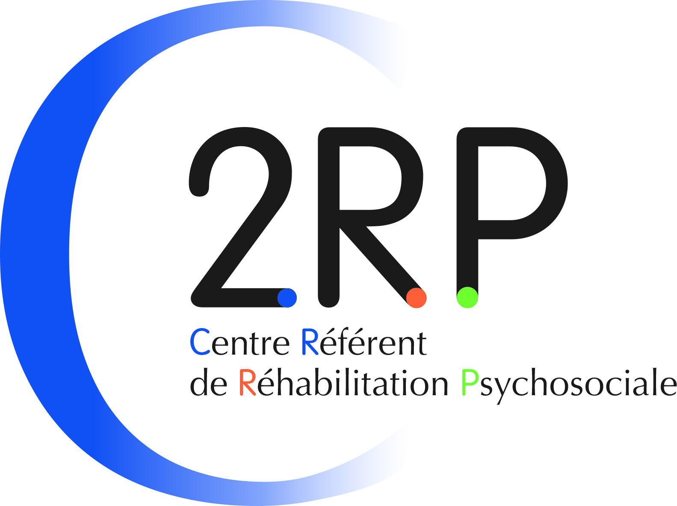

Demande d’orientation pour le C2RP

05.56.16.37.10 Fax : 05.56.16.36.57
gassies.secretariat.c2rp.ug-aquitaine@ugecam.assurance-maladie.fr

□ Demande de bilan de réhabilitation psychosociale (dont bilan des fonctions cognitives) avec aide à l’orientation socio-professionnelle et orientation vers des soins.
□ Demande de bilans complémentaires pour une personne suivie en centre de proximité de réhabilitation psychosociale (département du 17, 33, 40, 47, 64)

□ Nécessité d’hébergement durant le bilan

Demande d’orientation pour le CRPS

05.56.16.36.90 Fax : 05.56.16.36.57
celine.pauly@ugecam.assurance-maladie.fr

□ Bilan avec mise en situation professionnelle sur les différents ateliers du CRPS (durée une semaine), en vue d’un accompagnement en réhabilitation psychosociale par le centre de proximité : soins (ETP, remédiation cognitive, entraînement aux habiletés sociales…), participation aux ateliers de mise en situation professionnelle et aux programmes d’aide à l’autonomie, aide à la construction d’un projet professionnel….

Demande d’admission en : □ hospitalisation de jour □ hospitalisation complète

Signature de l’usager Signature de l’adresseur

